桃園市立大有國民中學一一O學年度第一學期第三次評量試卷
年 級 | 七 | 考 試  科 目 | 歷史 |  |  | 命 題  範 圍 | 第五～六章 | 作答時間 | 45分
班 級 |  | 姓 名 |  | 座 號 |  | 分 數

- 單一選擇題（每題2.5分）
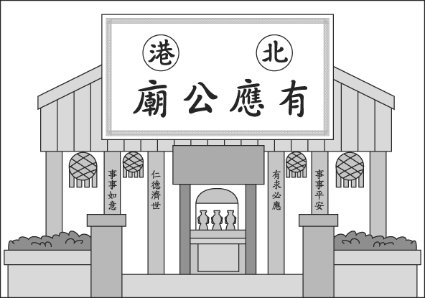
- 佳葦在一次出遊中，無意間發現路旁有一座廟宇，如附圖。請問：這座廟宇主要是為了祭拜下列何者而設立的？(Ａ)未出嫁而死亡的女性 (Ｂ)鄭氏渡臺時戰死的士兵 (Ｃ)勇敢抗清的義軍牌坊 (Ｄ)無主的孤魂。
- 新竹北埔旅遊網上有一段文字介紹：「一棟傳統建築的匾額上斗大『金廣福』題字，『金』意為錢財多多，『廣』代表廣東，『福』是指福建，為清帝國時期閩粵合作拓墾的典範。」請問：關於當時漢人開發土地的過程，下列敘述何者錯誤？ (A)可向原住民承租土地 (B)需要向政府申請墾照 (C)可合資共同開墾土地 (D)大多與洋人合資開發。
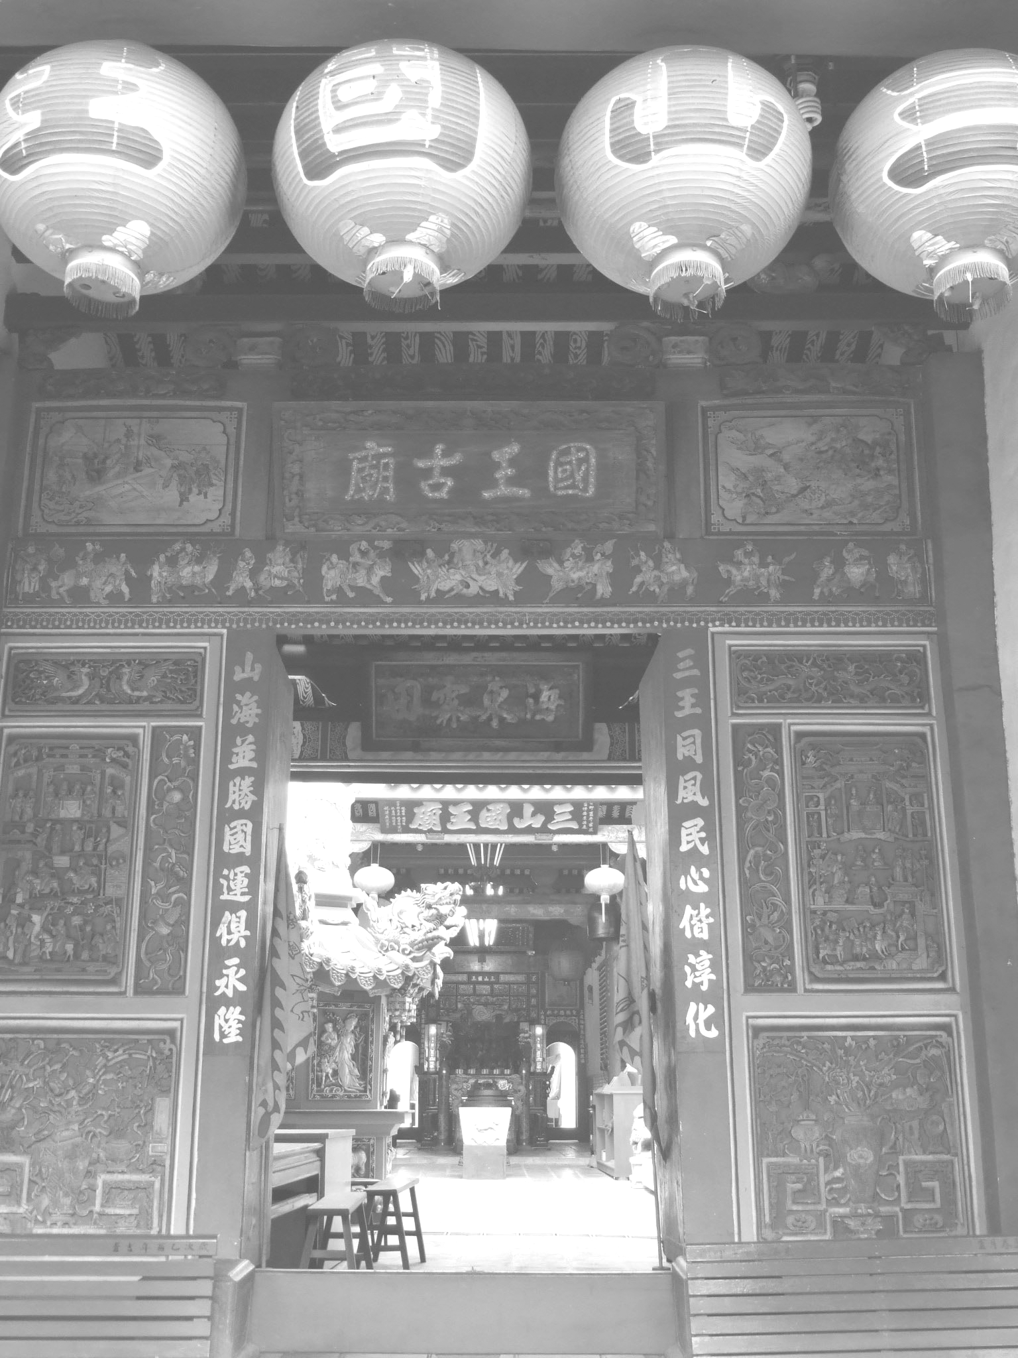
- 小葦做鹿港的鄉野調查，拍攝村子內一座廟宇，如附圖。據說這座廟宇是在清帝國時興建，歷史悠久，為附近居民的信仰中心。由此可知，小葦拍攝的村子有何特色？(Ａ)該地過去為潮州人聚居之處 (Ｂ)械鬥頻繁，建此廟宇祭祀無主孤魂 (Ｃ)祭祀者為有血緣關係的同姓者 (Ｄ)原為海邊漁村，今已成重要商港。
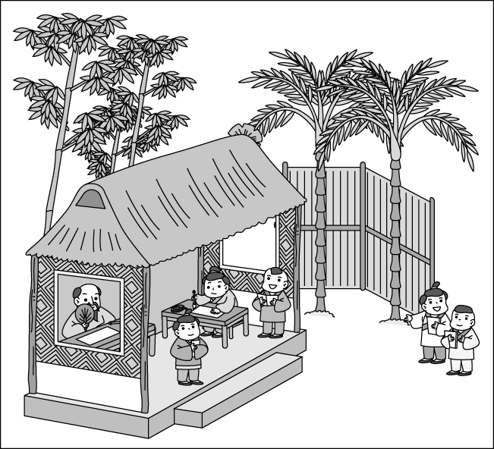
- 附圖描繪的是清帝國時期平埔族的風情，圖中受教育的皆平埔族的孩童，並穿著漢人服飾。請問：由圖可判斷下列敘述何者正確？(Ａ)該場所為官方設立的書院 (Ｂ)平埔族受到漢人文化影響，逐漸漢化 (Ｃ)圖中的場所主要位於東部深山 (Ｄ)男童與教師交談皆用平埔族語。
- 阿嬌是一位清帝國晚期住在淡水的年輕女性，從你所學歷史知識來看，她的生活應該不會出現下列哪一遭遇？ (Ａ)遇到來淡水經商的外國人 (Ｂ)接受西方傳教士的治療 (Ｃ)因幫忙家計成為揀茶女 (Ｄ)看到大批的糖由淡水港進口到臺灣。
- 阿秀周末時和家人出遊，發現在某個菜市場裡的小廟「水仙宮」，竟然曾是清帝國時期當地糖郊的總部。一旁的神農老街、接官亭等史蹟，都見證了這座城市是臺灣在清帝國初期第一個開放的合法港口所在地。請問：阿秀出遊的地點位於下列哪一縣市？ (Ａ)屏東縣 (Ｂ)宜蘭縣 (Ｃ)臺南市 (Ｄ)淡水廳。
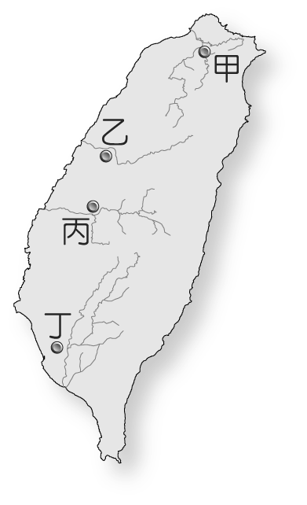
- 為了灌溉所開墾地區的農田，郭錫瑠在某地區運用木梘來運送水源，此一山坡地的灌溉系統，比起中國流行的方法還要高明，充分展現了移民的智慧。請問：郭錫瑠可能會在附圖中何處使用此種灌溉技術？(Ａ)甲 (Ｂ)乙 (Ｃ)丙 (Ｄ)丁。
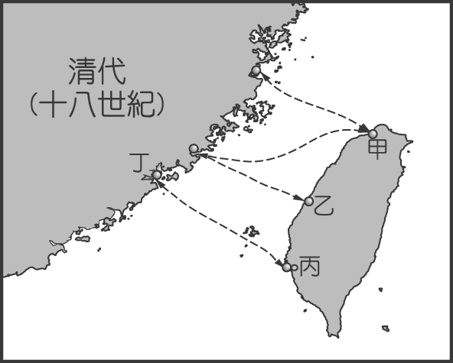
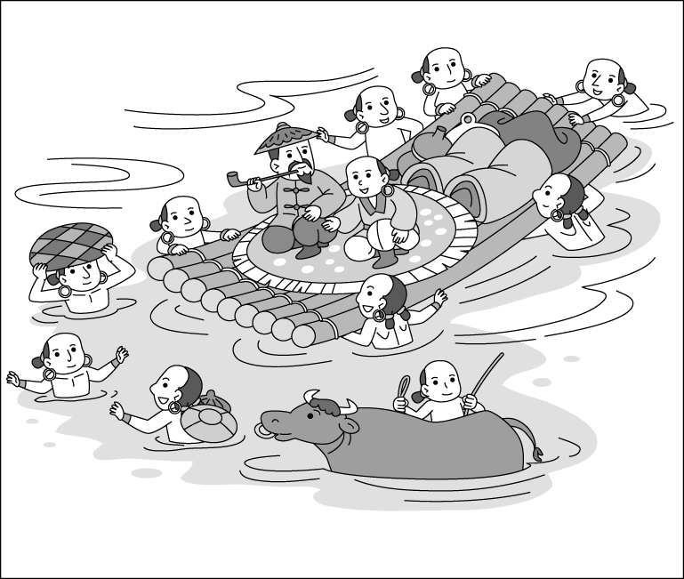
- 附圖描繪的是清代臺灣原住民協助官員渡溪的情景，協助渡溪推筏為政府指派給原住民的勞役項目之一，除此之外，原住民還要負責開路、運糧等事務。有某社的原住民最後不堪負荷，憤而聯合中部地區的平埔族群各社反抗。請問：上述是為下列哪一件事件？(Ａ)麻豆社之役 (Ｂ)郭懷一事件 (Ｃ)大肚王反叛事件 (Ｄ)大甲西社事件。
- 附圖是臺灣與中國大陸對渡港口示意圖。請問：圖中乙港口應該是下列何者？(Ａ)鹿耳門 (Ｂ)廈門 (Ｃ)鹿港 (Ｄ)八里坌。
- 承上第9題，此張圖片描繪的情形，應該出現在下列哪一段時期？(Ａ)大航海時期 (Ｂ)明鄭時期 (Ｃ)清帝國前半期 (Ｄ)開港通商以後。
- 劉阿祥渡海來臺後，與同姓友人共同加入某個祭祀公會，祭祀的對象是三國時期的劉備。請問：劉阿祥所加入的組織較可能是下列何者？ (Ａ)唐山祖 (Ｂ)開臺祖 (Ｃ)互助會 (Ｄ)寺廟管委會。
- 光緒 16 年（1890 年），因北路磺腦專賣局的設立，使本地成為茶葉、樟腦、木材的集散地。而光緒 18～23 年間是淡水河上游─大嵙崁渡口的黃金時期，當時大嵙崁的商家雲集，多達三、四百家，多集中在現今和平路老街一帶。上文中的「大嵙崁」可能是指今日的哪一地區？ (Ａ)澎湖馬公 (Ｂ)桃園大溪 (Ｃ)臺南安平 (Ｄ)高雄鳳山。
- 歷史課上，同學們在討論清帝國時臺灣的郊商，請根據討論的內容判斷，哪一位同學的說法正確？ (Ａ)小強：隨著臺灣海外貿易日漸擴大，而興起從事海外貿易的商人 (Ｂ)玲玲：此為一種商業組織，類似今日的商人公會 (Ｃ)阿德：由貿易地點相同的商人所組成的有糖郊、布郊等 (Ｄ)文文：由從事同種商品買賣的商人組成的有泉郊、廈郊等。
- 小旭上網訂購桌球練習球時，發現傳統「賽璐珞」球因易燃而漸被新型的塑料球取代，店家因而特價大出清。小旭再查「賽璐珞」的成分，發現它竟含有清帝國時期臺灣產量曾居世界第一的○○。請問：○○最可能是下列何者？ (A)茶葉 (B)蔗糖 (C)樟腦 (D)稻米。
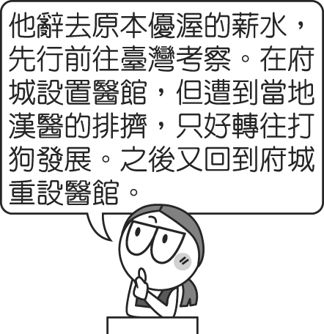
- 歷史老師在課堂上介紹某位歷史人物，如附圖所示。請問：老師介紹的應該是下列何人？(Ａ)馬偕 (Ｂ)沈有容 (Ｃ)馬雅各 (Ｄ)鄭芝龍。
- 漳、泉等地來臺工作的婦女，經常會維持她們本來的信仰習慣，下列何者不屬於她們祭拜的範圍？(Ａ)清水祖師 (Ｂ)三山國王 (Ｃ)開漳聖王 (Ｄ)媽祖。
- 真真到廈門大學當交換學生，他發現自己在家使用的方言，能夠與廈門人溝通，讓真真感到相當親切，想家的情緒稍微淡一些。請問：真真是用哪種方言與當地人對話？ (A)粵語 (B)閩南語 (C)客家話 (D)北京話。
- 下列是清帝國治理初期，府城郊商們議事談話的內容，哪位郊商的說法有誤？ (A)甲：「咱們臺南是臺灣郊商最早出現的地方呢！」 (B)乙：「咱們要出口米、糖等農產品去大陸賣啊！」 (C)丙：「進口東南亞絲綢等手工業產品才有賺頭！」 (D)丁：「咱們商家要先講好價錢，大家公平都有錢賺！」。
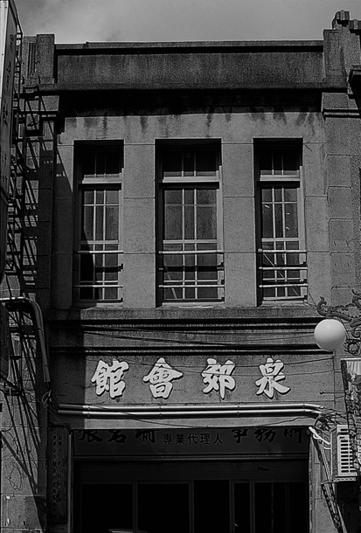
- 附圖是彰化縣鹿港鎮的歷史古蹟。請問：這座「會館」成立的目的為何？
(A)文人作為地方教育之用 (B)商人間聯誼及互助之用 (C)作為宗教祭祀之宮廟
(D)宗族組織的聚會場所。
- 「大觀書社」建於西元1873年(同治十二年)，位於新北市板橋區林家花園旁，現為國家三級古蹟。當年板橋林家捐資興建書社，教育漳泉子弟習文，就是為了要促進雙方族群融合，以化解「漳泉械鬥」後的仇視心理。此外，「大觀書社」也是廟宇，同祀供奉文昌帝君和孔子，帶動了當地的文教風氣。依照前文，請問下列敘述何者正確？ (A)「大觀書社」興建於鄭氏統治臺灣初期 (B)「大觀書社」的設立是為了緩和漢人和平埔族間的關係 (C)早期臺灣移民致力於農業拓墾，文教風氣也一直很盛行 (D)早期來臺的漢人們常為生存競爭，產生摩擦對立。
- 根據歷史記載：「1869 年艋舺是北臺灣最大的商業中心，但到了 1898 年淡水海關報告中登記著—大稻埕人口 31,533 人，艋舺 23,767 人。」請問：此時大稻埕人口劇增的主要原因為何？ (Ａ)淡水河實施人工改道 (Ｂ)不平等條約開放大稻埕通商 (Ｃ)艋舺地區樟腦輸出量減少 (Ｄ)大稻埕成為茶的最大出口集散地，迅速發展。
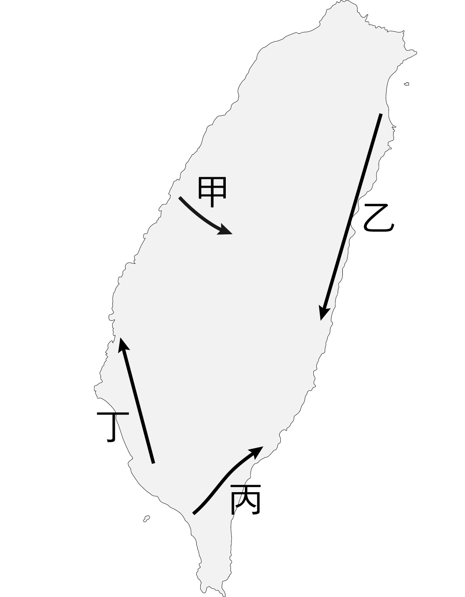
- 附圖是阿弘自製的清代平埔族群遷徙圖，圖中的哪一條遷徙路線錯誤？(A)甲 (B)乙 (C)丙 (D)丁。
- 附表是臺灣三個不同時期對外貿易的主要進出口貨物，依所處時代先後順序排列應是下列何者？
時代 | 出口商品 | 進口商品
甲 | 稻米、蔗糖 | 藥材、紡織品  （衣物）
乙 | 糖、樟腦、茶 | 紡織品、鴉片
丙 | 蔗糖、鹿皮 | 軍用物資、布料
(Ａ)乙丙甲 (Ｂ)乙甲丙 (Ｃ)丙甲乙 (Ｄ)丙乙甲。
- 清帝國晚期開港通商後，許多外國傳教士來臺傳教，貢獻不少心力，也留下不少遺跡。請問：下列哪一座建築物就是其中之一？ (Ａ)彰化泉郊會館 (Ｂ)鹿港文開書院 (Ｃ)三峽清水祖師廟 (Ｄ)臺南新樓醫院。
- 巴力克是個生長在 18 世紀後期的凱達格蘭族人，(甲)小時候跟著父執輩一起在平原上打獵游耕，(乙)壯年時，他被官府要求改用漢姓，(丙)中年時，因為不堪官府奴役，遂反抗政府遭到斬首。(丁)他的子孫都閱讀用族語記載的巴力克故事。配合歷史的發展來看上述巴力克的遭遇，其中哪一項與史實不符？ (Ａ)甲 (Ｂ)乙 (Ｃ)丙 (Ｄ)丁。
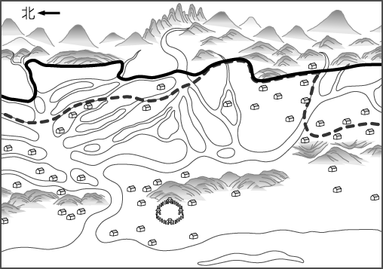
- 小月兒翻看古地圖（如附圖）時，發現地圖上有兩種不一樣的界線，姐姐跟她解釋，兩種線代表的意義一樣，但實線是後來界線改變後新畫的。請問：兩種線界線的改變，代表下列何種情況發生？(Ａ)番界逐漸向山區移動 (Ｂ)茶葉種植從平地向內山地區移動 (Ｃ)平埔族獵場逐漸普及 (Ｄ)高山原住民生存空間變大。
- 下列是小如在網路上查到一首由清代官員所創作的詩歌。由詩歌內容判斷，此官員的創作動機為何？ (A)漳泉械鬥頻繁，官員有效制止 (B)漳泉衝突不斷，終至和解 (C)漳泉互不相容，粵人從中得利
(D)漳泉不能和平共處，象徵漢原衝突不斷。
- 有4位學生以臺灣早期宗族組織與宗教信仰為主題，進行討論。表中是他們討論的內容。請問：哪幾位學生的說明是正確的？ (A)家真、明華 (B)明華、宥慧 (C)明華、志明 (D)家真、志明。

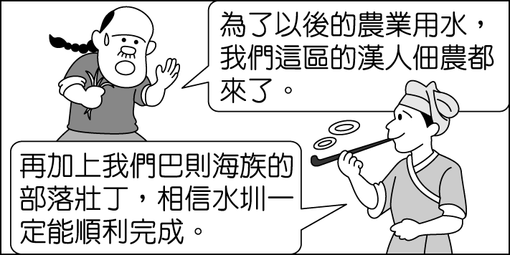
- 附圖出現在歷史書中清帝國時期水圳建設的段落，由這條水圳的興建背景判斷，這條水圳應是下列哪一條？(Ａ)瑠公圳 (Ｂ) 貓霧捒圳 (Ｃ)八堡圳 (Ｄ)曹公圳。
- 某一地方志記載：「此人在富戶的支援下，聚眾二百餘人越番界進入番地。1798 年在烏石港築成頭城，作為拓墾的基地，其後閩、粵移民陸續加入，終將宜蘭平原全境開拓。」文中的「此人」是何者？
(Ａ)朱一貴 (Ｂ)張達京 (Ｃ)施琅 (Ｄ)吳沙。
二、題組 （每題2.5分）
【題組】一篇以論述清代經濟發展的文章寫到：「此地製茶工坊林立，茶葉產期時，茶行必須僱用許多女工，多則五、六十人，少則二、三十人，甚至有漳、泉婦女來此短期工作，每日工資四、五錢不等。」請根據上文回答下列問題：
- 上文的敘述內容，最有可能會發生在哪一段時間之內？ (Ａ) 1683 ～ 1858 年 (Ｂ) 1662 ～ 1683 年 (Ｃ) 1858 ～ 1895 年 (Ｄ) 1600 ～ 1662 年。
- 上文主要是在敘述茶葉在臺灣發展的情形。下列何者不是茶葉盛產之後，對臺灣造成的影響？
(Ａ)帶動臺灣北部城鎮的興起 (Ｂ)貿易對象不再局限於中國大陸 (Ｃ)經濟、政治重心逐漸轉移到北部 (Ｄ)1878 年以後一直維持入超狀態。

【題組】小烈前往新竹旅行，參觀了附圖中的古蹟「進士第」，這間閩式建築是「開臺進士」的祖宅，建築木雕精美，極具地方特色，但部分建築曾在第二次世界大戰時遭遇美軍轟炸焚毀，至今僅存的部分被列為二級古蹟。請問：
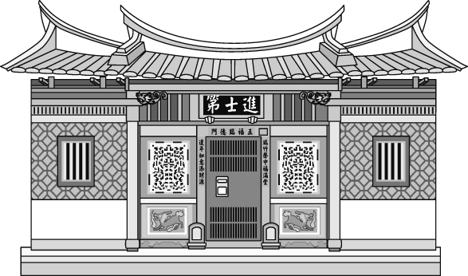
- 圖中這棟「進士第」是下列是何人的宅邸？
(Ａ)鄭經 (Ｂ)沈光文 (Ｃ)沈葆楨 (Ｄ)鄭用錫。
- 上文中的「開臺進士」能夠獲此殊榮，是由於他有下列哪一經歷？ (Ａ) 通過科舉考試 (Ｂ)完成書院學業 (Ｃ)出國留學返國 (Ｄ) 前往福建讀書。

【題組】附圖是清代道光年間流傳的一首「勸人莫過□□歌」，請閱讀後回答問題：
- 這些移民無法透過合法管道，而必須冒險偷渡來臺的原因，與政府的哪項政策最為相關？ (A)不准攜帶家眷 (B)渡臺船費高昂 (C)嚴禁出海貿易 (D)禁止男子來臺。
- 下列哪句諺語，反映出當時移民渡海來臺的艱辛？(A)番兒至老無妻 (B)唐山過臺灣，心肝結歸丸 (C)一個某，卡贏三個天公祖 (D)輸人不輸陣，輸陣歹看面。
- 根據題意判斷，原文中提到的『東都』意指下列何地？(Ａ)臺灣省 (Ｂ)臺灣府 (Ｃ) 福建省 (Ｄ)廣東省。

( 請翻下頁作答，一共40題 )
【題組】下面是一名洋人在光緒年間來臺灣後，記錄下的事件，請閱讀後回答下列問題：
- 從文章內容可以推測，造成清帝國時期原漢關係緊張，最主要的原因為何？ (A)漢人瞧不起原住民，一心想要推行漢化 (B)原住民肆意出草，漢人不堪其擾 (C)漢人對於土地與樟腦的需求大增，侵擾山區原住民 (D)洋人挑撥漢人與原住民的關係，從中獲利。
- 漢原衝突的增加，和清廷的哪項政策有關？
(A)劃界封山 (B)開山撫番 (C)渡臺禁令 (D)開港通商。
- 承上39題，此政策與下列哪一事件最有關聯？
(A)大甲西社事件 (B)牡丹社事件 (C)清法戰爭 (D)英法聯軍。

